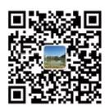

**报名须知**

**CONDITIONSOVERLEAF**

1、 招生条件：应届合格初中毕业生，品德高尚、身心健康，有求知学技愿望的学生。

2、 享受国家免学费政策。

(1)免学费政策：公办全日制正式学籍一、二、三年级在校学生中所有农村(含县镇)学生、城市涉农专 业学生和家庭经济困难学生。城市家庭经济困难学生按在校城市学生的5%确定。

(2)国家助学金政策：全日制正式学籍一、二年级在校学生家庭经济困难的，每生每年可获得2000元。

(3)天津市人民政府助学金政策：中等职业学校全日制正式学籍一、二年级在校学生中未享受免学费政策 且未获得国家助学金的在校学生，每生每年可获得500元。

(4)对品学兼优的学生设有国家奖学金，每生每年可获得6000元。

(5)天津市户籍参加全国统一招生升学考试录取的家庭困难学生，可向当地教育局资助中心申请办理生源 地信用助学贷款事宜。

|  |  |  |
| --- | --- | --- |
|  | **天津市东丽区职业教育中心学校**  **TIAN JIN DONG LI DISTRICT VOCATIONAL EDUCATION CENTER SCHO0L** | **国办公立全国统招** **面向社会办学** **贴近市场育人** |

管理有方法生活有保证

就业有优势升学有机会

**天津市东丽区职业教育中心学校**

地址：天津市东丽区津汉路13999号 邮 编：300300

电话：022-84892162022-84892877 学校网址：<http://www.dlzjzx.tj.cn>

传真：022-84892877 电子邮箱：dlzjzx@126.com

乘车路线：1.天津站乘地铁2号线到空港站转乘696公交车到武警后勤学院下，

沿津汉公路向东800米

2.663路公交车到武警后勤学院下车，沿津汉公路向东800米

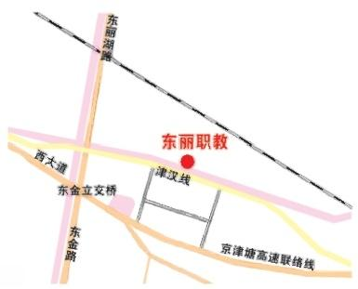3.东丽区军粮城乘坐720路公交车津汉公路下车，沿津汉公路向东800米

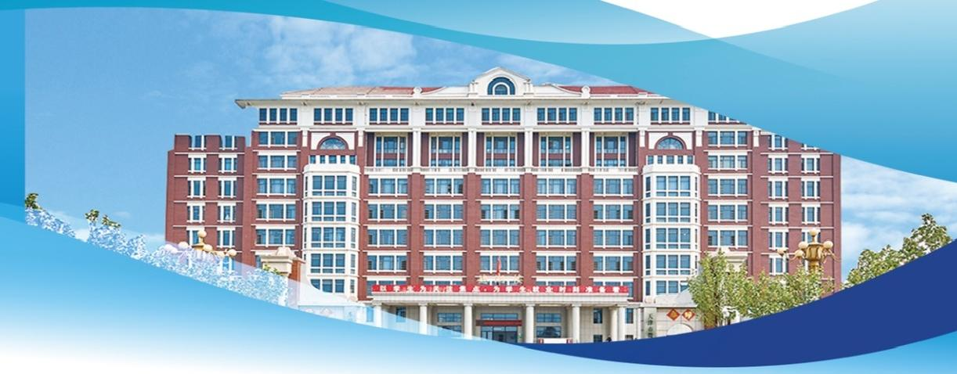

2024

招生简章

**RECRUIT STUDENTS**

**学校微信公众号**

**GENERAL RULES**

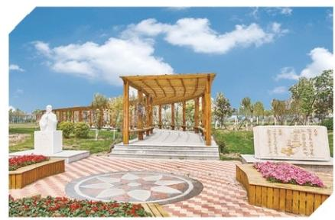

**天津市东丽区职业教育中心学校**

**TIAN JIN DONG LI DISTRICT vOCATIONAL EDUCATION TER SCHO**



天津市东丽区职业教育中心学校始建于

1983年，位于美丽的东丽湖畔，占地面积30.87

万平方米，建筑面积8.26万平方米，是整合全

区职业教育资源建成的一个多层次、多门类、

多形式的国办公立学校，包括中等职业教育、

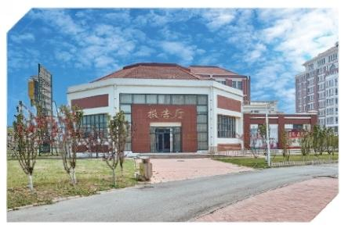开放大学教育、老年教育、社会培训、技能鉴

定等功能，学校面向社会办学，贴近市场育人。

现有中职在校生3200人，教职工207人。

学校师资力量雄厚，双师型教师达到70%,

多名教师被评为全国、天津市技能大赛优秀

指导教师。

学校设有五年一贯制人才培养计划、与

五所高职院校对接开展三二分段衔接，面对天津春季高考设立高职分类考试班级。学 校相继与山西省临汾市、河北省南宫市、石家庄交通运输学校等开展合作办学。与甘 肃省甘谷县、临潭县、皋兰县、河北省承德市承德县等开展对口帮扶、乡村振兴工

作 。

校园建筑设施完善，配有教学楼、图书馆、体育馆、报告厅、食堂、宿舍楼、汽 修实训楼、数控机电实训楼等专业实训基地，拥有教学仪器设备5496台(套),设备 总值8926万元。学校生活设施齐全，住宿条件达国家标准，浴室定期开放，四层楼餐

厅满足学生就餐需要。

学校治学严谨、管理规范、德艺双修、注重实效，让学生的言行得体、诚实守 信、自律自强、尊重感恩等品格成为学生常态。在学业技术能力上下“真功夫”,乐 学养兴趣、会学养乐趣，善学养志趣。在体育健康上下“硬功夫”,努力让健康阳光

乐学成为东丽职教中心学校学生本色。

 理守礼德 艺双修



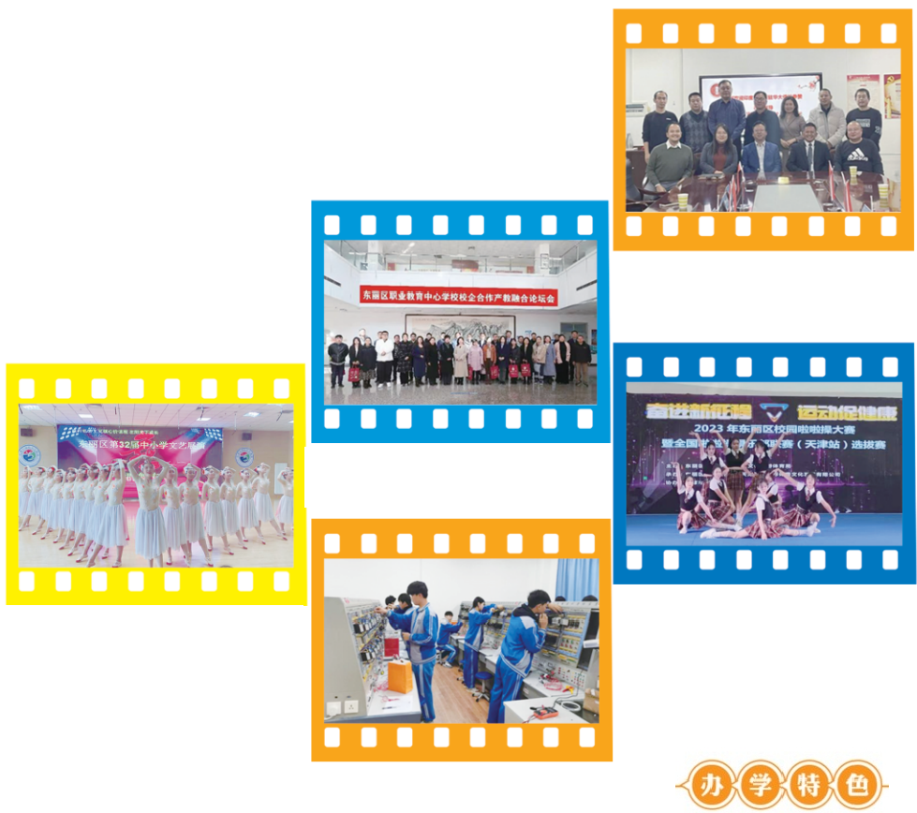

**把学生的自信树立好**

**把学生的习惯培养好**

**把学生的技能训练好**

**把学生的未来规划好**

**培育“功崇之志”**

**推进“五育并举”**

**弘扬“工匠精神”**

**办学“面向市场”**



|  |  |
| --- | --- |
| **关注学生发展** **完善资源体系** **衔接中高升学** **创新办学模式** **共襄产教融合**  **协同家校企社** | **提升高质量高素质为核心** **优化专业技能提升为动力** **搭建双擎助推就业为格局** **办校中厂建厂中校为依托** **订单定向定员培养为导向**  **共育巧匠工匠人才为目标** |



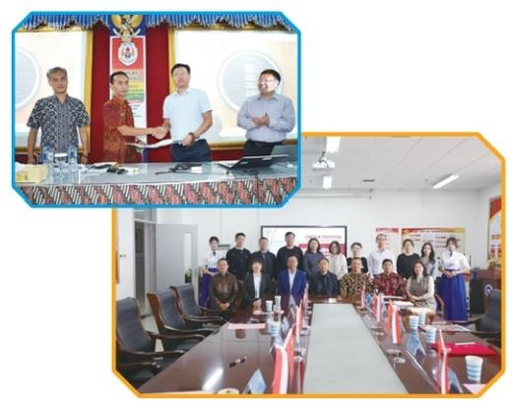

**天津市东丽区职业教育中心学校**

**TIAN JIN DONG LI DISTRICT vOCATIONAL EDUCATION CENTER SCI**



首批国家级重点中等职业学校

第二批国家级教育改革示范校

全国残疾人培训基地

全国中职组汽车运用与维修技能大赛赛场

全国中职组计算机维修与数据恢复大赛赛场

全国技能大赛优秀组织奖

天津市德育工作特色学校

天津市体育工作特色学校

天津市职业培训中心东丽分中心

天津市职业技能培训鉴定管理分中心

天津市退役士兵就业技能培训基地

先后6年成功举办全国中职汽车运用与维修技能大赛

连续2年成功举办全国计算机数据恢复技能大赛

天津市职业教育创优赋能项目建设单位

“鲁班工坊”是天津市原创，并率先推动、组织实施的职业教育国际知名品牌项目。

鲁班工坊的核心目标，是培养适应合作国经济社会发展急需的高素质技术技能人才。

印尼鲁班工坊是天津市东丽区职业 教育中心学校与印尼东爪哇省波诺罗戈 市第二职业技术学校共建的一个鲁班工 坊，于2017年12月12日启运揭牌。印尼 “鲁班工坊”建有汽车运用与维修、电 子技术应用以及中餐烹饪三个专业，在

印尼建有418平方米的实训场地。



**明理守礼德艺双修**



2016年度获得第五届黄炎培职业教育优秀学校奖

2017年被评为天津市第一届文明校园

2018年被评为全国优秀成人继续教育院校

2018年获全国职业院校技能大赛突出贡献奖

2019年荣获天津市教育系统先进单位

2019年获评天津市民族团结进步创建示范校

2021年天津市民族团结进步典型示范单位



> 2017年12月，在印尼东爪哇省波诺罗戈市第二职业技术学校建成“鲁班工坊”。

> 2018年《全国职业院校技能大赛成果资源国际化发展的实践创新》获市教学成果特等奖。

> 2018年《在转化全国大赛赛项资源中实施“一中七化”汽修专业人才培养模式》获市教学

成果一等奖。

> 2018年《全国职业院校技能大赛成果资源国际化发展的实践创新》获国家级教学成果一等奖。

> 2018年《开发国际化专业教学标准创设“鲁班工坊”职业教育国际合作的研究与实践》获

国家级教学成果一等奖。

> 2022年《培训先行标准对接装备优质---中职教育国际合作与交流范式的探索与实践》获

天津市教学成果特等奖。

> 2023年《培训先行标准对接装备优质---中职教育国际合作与交流范式的探索与实践》获

职业教育国家级教学成果二等奖。

> 2022年《依托“赛~~---鲁~~”平台铸就“专业”特色》获天津市教学成果二等奖。

> 幼儿保育专业教师在2023年全国中小学教师信息技术创新与实践活动项目获最高奖项“恩

欧希教育信息化发明创新奖。

》 机电专业教师在2023年“振兴杯”全国青年职业技能大赛斩获金奖。

> 汽修专业教师在2023年天津市技能大赛中获一、二等奖，指导学生在第一届世界职业院校

技能大赛中获第五名，全国中等职业学校技能大赛中获一、二等奖。

> 会计专业教师获2023年“一带一路”暨金砖国家技能发展与技术创新大赛大数据分析应用与决

策赛项全国总决赛二等奖。



03 04

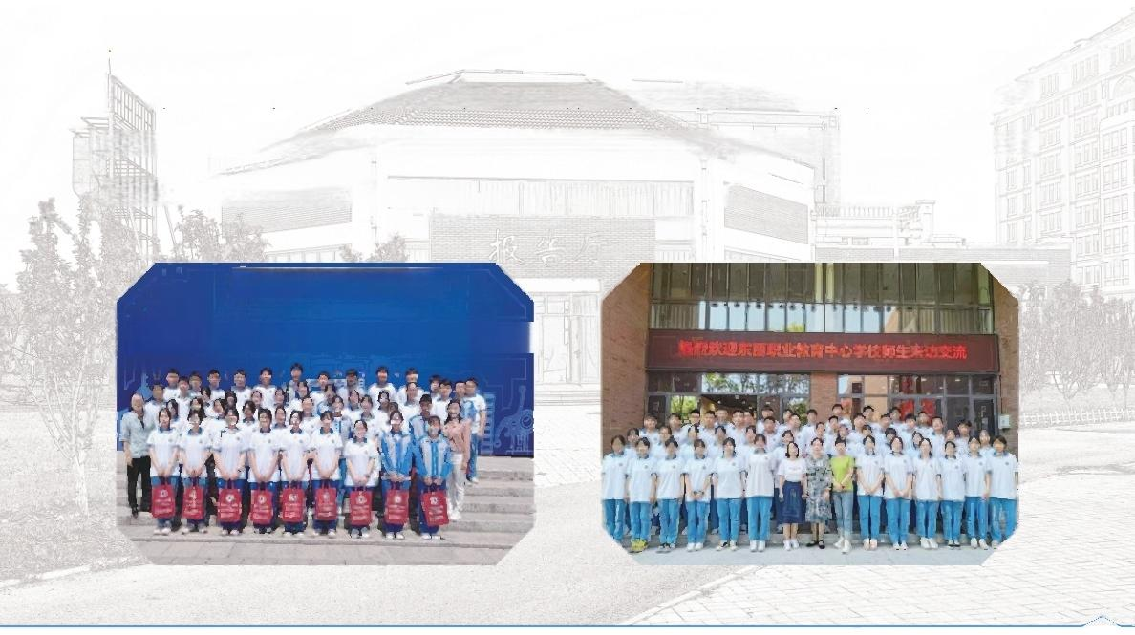

业，计划招生80人。

**三二分段中职接高职：**

**我校与五所高职院校联合开办六个专业“三二分段”中职与高职对接。**

|  |  |  |  |  |
| --- | --- | --- | --- | --- |
| **报考代码** | **中职专业** | **对接院校** | **高职专业** | **招生人数** |
| 3100201 | 汽车运用与维修 | 天津交通职业学院 | 汽车检测与维修技术 | 45人 |
| 3100202 | 旅游服务与管理 | 天津海运职业学院 | 旅游管理 | 4 0 人 |
| 3100203 | 会计事务 | 天津海运职业学院 | 大数据与会计 | 40人 |
| 3100204 | 幼儿保育 | 天津城市职业学院 | 婴幼儿托育服务与管理 | 4 0 人 |
| 3100205 | 数控技术应用 | 天津轻工职业技术学院 | 数控技术 | 45人 |
| 3100206 | 电子技术应用 | 天津工业职业学院 | 电子信息工程技术 | 4 5 人 |

三二分段招生对象为2024年参加天津市学业考试的应届初中毕业生，须在初中校 直接填报志愿。

**高职分类考试：**

学校设立高职分类考试班级，近几年春季高考录取率近100%,学生均被天津市 中德技术应用大学、天津职业大学、北京科技大学天津学院、天津大学仁爱学院、天

津财经大学珠江学院等院校录取。

*器技能些生活四*

2023年天津市职业教育活动周启动仪





**普通专业(报考代码3100298):**

 **明理守礼德艺** **双修**

**五年一贯制高职培养项目(报考代码3100207):**

物流服务与管理专业与天津交通职业学院合作办学，对接该院校现代物流管理专

|  |  |  |
| --- | --- | --- |
| 专业 | 课 程 设 置 | 培 养 方 向 |
| 汽车运用与维修 | 汽车构造与维修、电控发动机系统维修、新能源汽车 结构与原理、智能网联汽车技术概论、车身修复专门 化实训、新能源汽车专门化实训等课程。 | 培养从事新能源汽车维修、充电设备维修、动力电池维 修等应用型人才；从事汽车维修工、维修服务管理、配 件管理、服务接待等应用型人才；从事钣金修复、汽车 改装、美容装潢、喷涂彩绘艺术等应用型人才。 |
| 计算机应用 | 计算机组装与维修、计算机基础、图形图像处理、电  子电路焊接技术、数码拍摄、影视编辑 、电子商务客  服、动画制作、数据恢复、网络基础等课程。 | 培养具有计算机维修维护、办公应用、图形图像处  理、数码拍摄、影视编辑、电子商务等应用型人才。 |
| 电子技术应用 | 电子组装与调试、机械基础、机械制图、单片机原理 实训、无人机操控飞行、无人机组装调试、无人机航 拍、影像编辑、工程实践创新等课程。 | 培养适应高科技人工智能、无人机航拍、农业植保设 备服务及管理等应用型人才。 |
| 机电技术应用 | 机械基础、机械制图、电工电子技术、PLC控制技  术、电气安装、维修电工、液压气压传动、电梯维护 保养、工业机器人、钳工实训、普车实训等课程。 | 培养具有机电一体化、电梯维护保养、工业机器人生 产线安装调试及维修等应用型人才。 |
| 数控技术应用 | 机械基础、机械制图、电工电子、普车实训、数控车削  编程、数控车削实训、钳工实训、数控铣床编程与操  作、CAXA软件实训、焊工实训、数控维修等课程。 | 培养从事机械加工制造与装配、数控车工、普通车 工、数控铣工、加工中心操作工、钳工、焊工等应用 型人才。 |
| 会计事务 | 基础会计及实训、企业财务会计及实训、会计电算化  T3、会计岗位模拟实训、会计基本技能、初级经济法、  中小企业会计实训、会计综合模拟仿真实训等课程。 | 培养从事基层会计核算、分析、管理以及收银、统  计、营销等应用型人才。 |
| 物流服务与管理 | 现代物流基础、物流信息技术、物流客户与服务、物 流核算成本、仓储作业实训、又车实训、物流单证及 物流中心作业等课程。 | 培养具有扎实的物流专业知识、掌握仓储作业订单处 理、货物的出入库、补货及盘点作业等应用型人才。 |
| 幼儿保育 | 幼儿教育学、幼儿心理学、幼儿卫生与保健、幼儿游戏 活动保育、0-3岁婴幼儿保育与教育、幼儿手工、幼儿  舞蹈创编、幼儿歌唱与表演等课程。 | 培养能适应当前幼儿教育改革需要，在各级各类幼儿  园和早期教育机构从事保育、教学等工作，并在专业  上具有可持续发展能力的应用型人才。 |
| 中餐烹饪 | 中式烹调热菜、中式面点制作、冷菜与冷盘拼摆、西式 烹调热菜、西式面点制作、咖啡及饮料实训等课程。 | 培养从事中餐烹饪热菜、中式面点冷菜制作和拼摆等应用 型人才；从事西式烹调热菜、西式面点、西式冷菜等应用 型人才；从事意式咖啡制作、咖啡烘焙等应用型人才。 |
| 旅游服务与管理 | 旅游概论、旅游地理、全国导游基础知识、前厅服务 与管理、客房服务与管理、餐厅服务与管理、酒水饮  料知识等课程。 | 培养旅游管理、星级酒店管理、旅行社管理等旅游企  业操作能力的应用型人才。 |
| 无人机操控与维护 | 机械基础、电工电子技术、传感器与检测技术、无人  机动力技术、无人机操控技术、无人机组装与调试、  无人机航拍技术、无人机系统检测与保养等课程。 | 培养无人机安装调试、参数校对、操控维修等应用型 人才。 |
| 航空服务 | 民航服务礼仪、民航职业塑形、航空服务学、民航地  勤服务、客舱设备与服务、民航客舱服务与管理、民  航服务心理学等课程。 | 培养从事空中乘务员、安检员、客运员、票务员、 VIP服务员以及公共航空运输企业基层业务管理人员  等应用型人才。 |

|  |  |
| --- | --- |
| 05 | 06 |

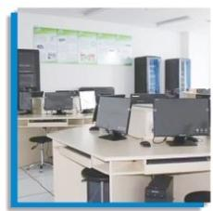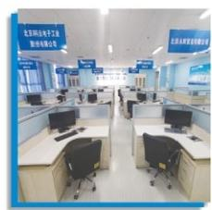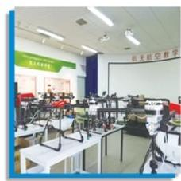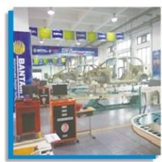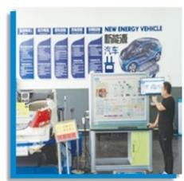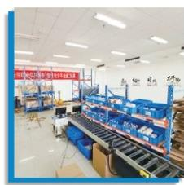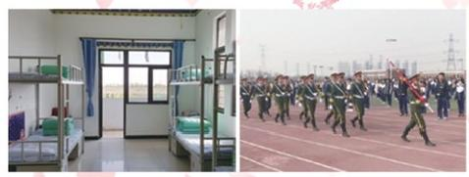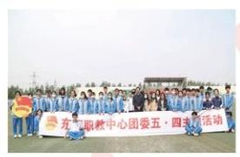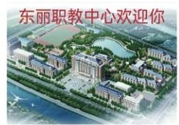

**天津市东丽区职业教育中心学校**

**TIAN JIN DONG LI DISTRICT vOCATIONALL EDUCATION**



学校围绕满足专业教学、培训、技能比赛、技能鉴定、技术服务的需要，模拟真

实企业运营模式，针对系部专业特色提升改造校内实训基地、拓展实训室功能，完善 学生技能实训项目，优化实训体系，学校实训场地面积达到1.21万平方米，整体推进

校内外实训体系的建设与完善。



**实训教室**

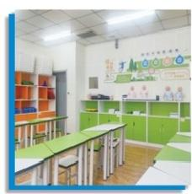

**幼儿保育实训室**

**无人机实训室**

**计算机实训室**

**会计事务实训室**

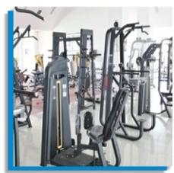

**物流服务与管理实训室**

体育休闲室

车身修复实训中心

新能源汽车实训室

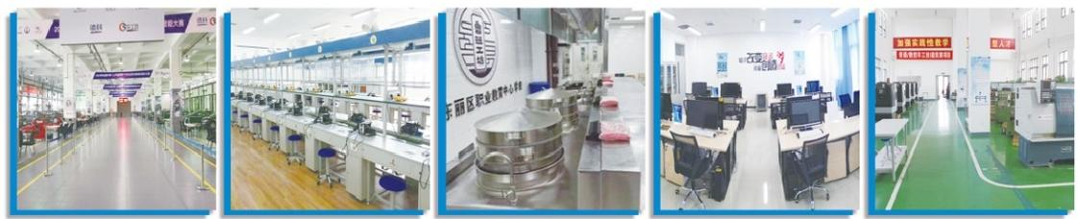

汽车运用与维修实训室 电子专业实训室 中餐烹饪实训室 影视动画工作室 数控技术应用实训室





怀揣青春与向往，放飞

激情与希望，走进了职业教

育的天地。

晨光出现，温馨的寝

室， 一阵哨声开始晨跑，在

硕大的操场拥抱新的一天，

|  |  |
| --- | --- |
| 迎接朝阳。  太阳缓缓升起，同学们 排列整齐，迎接庄严的升旗 仪式。高高飘扬的五星红旗 让我们看到祖国的荣光与伟 大 。  现代化的教室、亲切的 问候，开始了学海徜徉。实 训室，琴声肆意、歌声飞 扬，机械设备不停地运转， 专业实训各具特色，专业育  人理念尽显工匠精神。 | **课外活动，社团登场。礼** **仪、书法、动漫、机修、计算** **机、创新创业等第二课堂如火如** **荼。区市级展演、文明风采、最** **美中职生等活动均结硕果。** |

**团委、学生会是青年进步** **的团体，引领青年学生施展才** **华。不忘初心、牢记使命，他** **们是五月的花海，是初升的太**

阳 。

**熄灯铃响起，带着纯真的笑容，展望明天的**

**精彩。铭记师长的谆谆教诲，父母的殷切期**

**望，向着未来展翅飞翔** **—** **—**

|  |  |
| --- | --- |
| 07 | 08 |

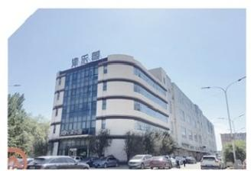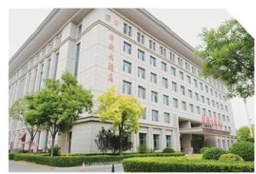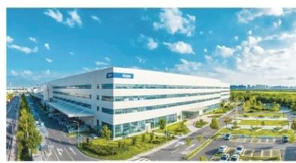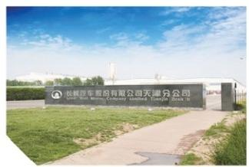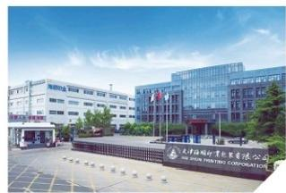

学校紧贴区域经济发展，秉承“以学生为关注焦点，为学生就业时刻准备着”的办 学思想，创新“工学结合、校企合作、顶岗实习、现代学徒制”人才培养模式，以立德 树人为根本，以提高人才培养质量为核心，以改革创新为动力，在校企合作创新机制中 增强办学活力，在内涵全面提升中促进学生综合素质和中等职业教育技术技能人才培养 质量的提高。学校与多家企业签订校企合作协议，学生均在天津君通津卫酒店有限责任 公司、天津市津乐园食品股份有限公司、长城汽车股份有限公司天津分公司、天津晋乡 居餐饮管理有限公司、天津海尔洗涤电器有限公司、天津三五汽车部件有限公司、天津 市东丽区跃进路阳光幼儿园、天津德盛镁汽车部件有限公司、鼎盛天下(天津)餐饮服 务有限公司、天津东丽区第二幼儿园、天津东丽区育轩幼儿园、天津鑫诚科技服务有限 公司、天津华侨城实业有限公司欢乐谷分公司、天津自贸试验区多元化金融调解中心、 天津三安光电有限公司、天津鹏峰汽车贸易有限公司等单位就职，良好的就业方向为同

学们搭建广阔的平台。



明 理 守 礼 德 艺 双

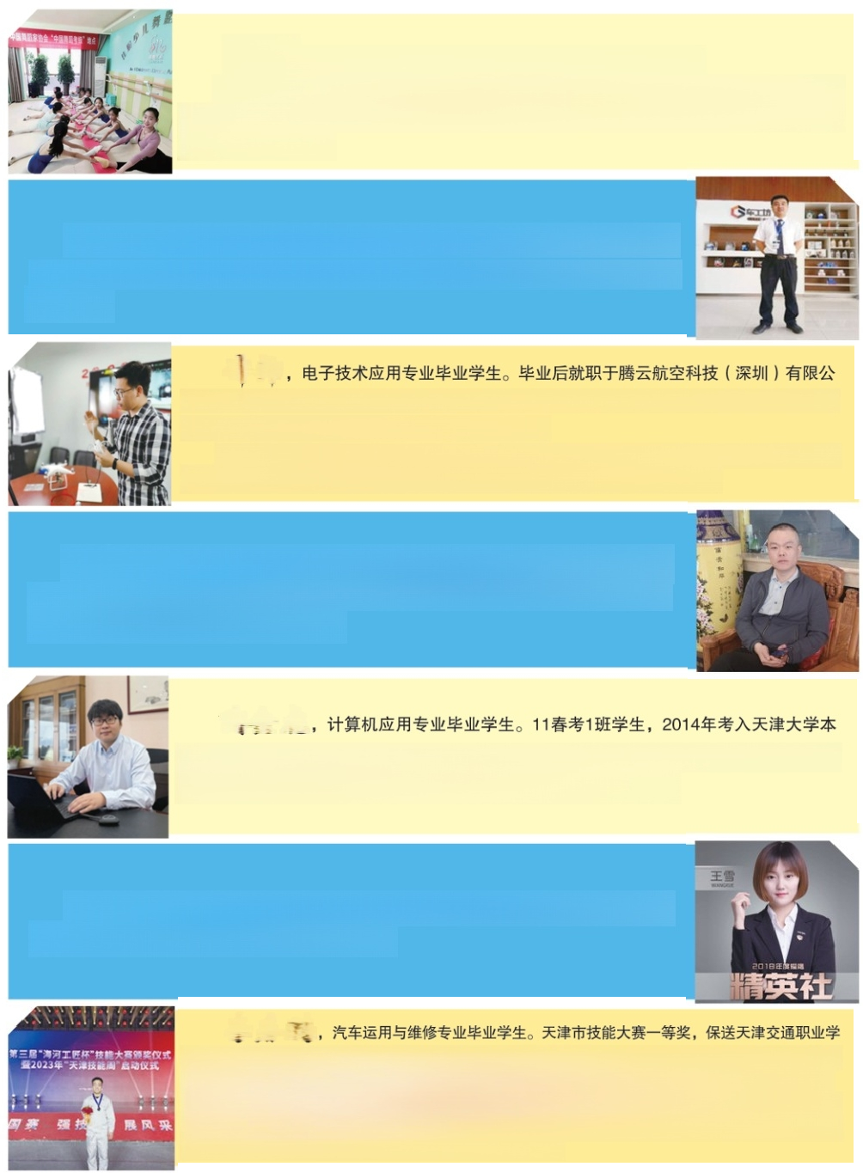

**倪** **嘉**

, 学 前 教 育 专 业 毕 业 学 生 ， 现 创 办 了 佳 妮 舞 蹈 培 训 中 心 。

在天津市中等职业学校“圣纳·新道杯”技能大赛比赛中获一等奖保送至天津师范大 学学前教育专业。考取中国舞蹈家协会10级教师资格证书，中国歌剧舞剧院教师证书，并 取得金牌教师资格。

李红沾 . 甘肃联合办学汽车运用与维修专业毕业学牛。先后就职干天津之星

钣金技师、荣大名车售后主管，现回乡创业，创办荣大汇众汽车修理公司，年产值

*300万元。*

,电子技术应用专业毕业学生。毕业后就职于腾云航空科技(深圳)有限公

司，从事无人机行业培训工作。担任无人机执照培训教练、记者站无人机执照教练、中 国航空协会(AOPA) 无人机驾驶员国家级考官。

现担任公司无人机培训考试负责人，垂直起降固定翼部门负责人，负责无人机考试 相关所有工作、多旋翼带飞培训工作以及垂直起降固定翼带飞培训工作。

蔡海刚，中餐烹饪专业毕业学生。多年来就职于天津市各大餐饮企业任厨师长、

总经理。于2014年创建聚赢食府，并在天津市红桥区、河东区、东丽区开设多家分店，

营业面积7000平米，成为优秀青年企业家。

,计算机应用专业毕业学生。11春考1班学生，2014年考入天津大学本 科，2018年考入天津大学教育学院硕士，2020年考入天津大学教育学院博士。目前在清华

大学教育研究院、UNESCO 国际工程教育中心博士后，助理研究员。

**王零，会**计事务专业毕业学生。全国大学生市场调研大赛三等奖、第一届创业大

赛一等奖。连续三年获得天津链家精英社铜鹰奖。

,汽车运用与维修专业毕业学生。天津市技能大赛一等奖，保送天津交通职业学

院，在此期间参加全国高职技能大赛获二等奖，保送天津职业技术师范大学进一步深造，现任天津 职业技术师范大学专业课教师。工作以来获天津市职工职业技能大赛汽车维修工决赛个人第五名， 获“海河工匠杯”技能大赛-中华人民共和国第一届职业技能大赛天津选拔赛汽车维修工第六名，获 第三届“海河工匠杯”制造业根基项目汽车维修赛项第2名，2023年被选入中华人民共和国第二届职 业技能大赛(汽车维修项目国家精选)天津集训队选手。

|  |  |
| --- | --- |
| 09 | 10 |